十二、研究計畫內容:

(二)研究計畫之背景及目的。請詳述本研究計畫之背景、目的、重要性及國內外有關本計畫之

研究情況、重要參考文獻之評述等。本計畫如為整合型研究計畫之子計畫,請就以上各點

分別述明與其他子計畫之相關性。

(三)研究方法、進行步驟及執行進度。請分年列述:1.本計畫採用之研究方法與原因。2.預計可

能遭遇之困難及解決途徑。3.重要儀器之配合使用情形。4.如為整合型研究計畫,請就以上

各點分別說明與其他子計畫之相關性。5.如為須赴國外或大陸地區研究,請詳述其必要性以

及預期成果等。

(四)預期完成之工作項目、成果及績效。請分年列述:1.預期完成之工作項目。2.對於學術研究、

國家發展及其他應用方面預期之貢獻。3.對於參與之工作人員,預期可獲之訓練。4.預期完

成之研究成果及績效(如期刊論文、研討會論文、專書、技術報告、專利或技術移轉等質

與量之預期績效)5.本計畫如為整合型研究計畫之子計畫,請就以上各點分別說明與其他子

計畫之相關性。

(二)研究計畫之背景及目的:

工業邁入4.0越來越多使用自動化設備代替高昂人工，無紙化資料傳遞。群亞電子(以下稱本公司)專業製造工廠視覺化管理顯示器。在電子產品追求輕薄短小時代。工業製造工廠多數惡劣環境。大型LED低成本、高耐用、低耗電、高亮度(如:生產效率看板、系統時鐘、環境參數看板)。至今仍然為工廠視覺化主流產品。LED顯示看板受限缺乏系統性軟件、安全的無線通訊、安全的有線通訊、無法搭配新通訊規格機種顯示(例如: OPC UA)、搭配具有變頻器產品使用時出現嚴重干擾現象、電源供應電路無法與數位電路結合導致顯示畫面異常等問題。

工業製造產業目前有兩大族群。其一 : 加工機具年代久遠，無數位化資訊提供(如:沖床)，公司尚未規劃設備更新時，如何導入生產資訊管理，並現場使用LED看板視覺化管理，環境惡劣無法使用有線訊號。其二 : 高自動化工廠(如: SMD工廠)，各界通訊協定不同，無法將訊息利用及顯示。

本研究計畫總體目標在於研發智慧安全通訊型訊號轉換器，主要開發具有使用Linux開發通用型資料無線傳送器。並開發建置於智慧型行動裝置上的即時共用系統與演算中控中心,提供管理人員與現場操作人員雙向訊息傳遞機制,以及透過即時感測器辨識方法,來進設備效能確認,提高工廠管理,我們也設計目前最熱門的安全系統,讓工廠資訊得以完善保存，避免外洩。

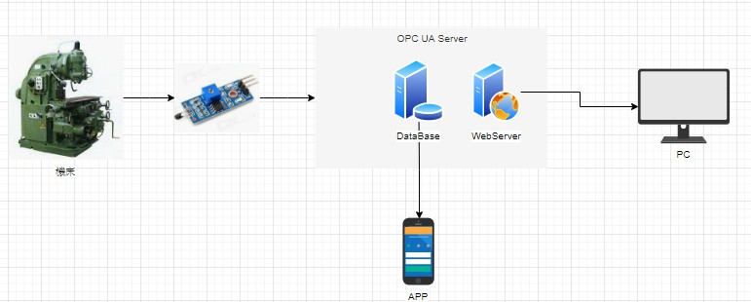

(三)研究方法、進行步驟及執行進度:

(四)預期完成之工作項目進行步驟、執行進度及成果:

十二-1、產學計畫之需求性（請就產業、技術或知識服務等構面，說明本產學計畫係為解決

何種問題）。



註：請加註標記符號說明。  
『＊』表示我國已有之服務、技術或產品（並註明企業或機構名稱）  
『＋』表示我國正在發展之服務、技術或產品（並註明企業或機構名稱）  
『－』表示我國尚未發展之服務、技術或產品

十二-3、計畫查核點說明**（本頁為本計畫重要審查資訊）**

一、本表之期程可視產學合作計畫執行情況予以設定（請逐年填列，例如按月別、季別、半年別等均可）。